Подзаявки – записват се в скоби ()
Ако имаме 2 таблици и искаме резултатът от заявката да покаже част от едната таблица в другата, например: в БД company имаме 2 таблици – employees
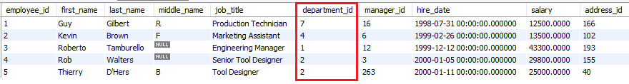
и таблица departments
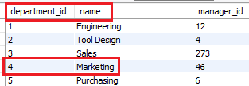
Ние сме свикнали да използваме само 1 таблица:
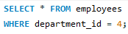
Ето част от резултата:
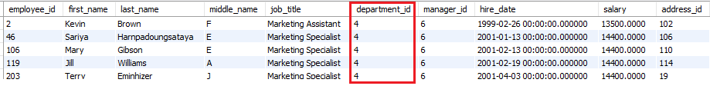
Ако, обаче, не знаем номера на department_id, но знаем името на отдела в главната таблица – Marketing, ние искаме да покажем всички резултати от таблица employees, които са от отдела с това име. Тогава ще използваме името, което знаем, без да ни интересува номера. Ще използваме само това, че двата ключа (външен и първичен) трябва да съвпадат.
ОТ ТАБЛИЦА МНОГО С ВЪНШНИЯ КЛЮЧ бръкваме в таблица 1 С ПЪРВИЧНИЯ КЛЮЧ
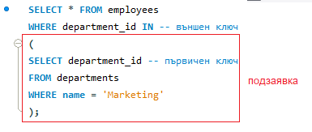
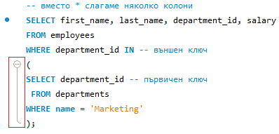
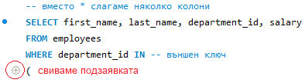
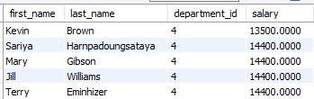
IN проверява дали стойността присъства в подзаявката и може да се замени с = ANY или = SOME
Аналогично на IN, може да се използва и NOT IN или <> ALL
Пред ANY се поставят стандартните оператори: =, <>, !=, >, >=, <, <=
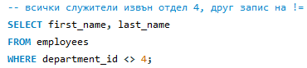
Разликата е, че ANY е поне 1 true (като or), докато ALL – всички да са true (като and).
= ALL ако върне грешка False (т.е. няма такъв запис), просто изписва имената на колоните и връща празен ред. Също, вместо * може да се изпише SELECT ALL.
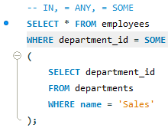
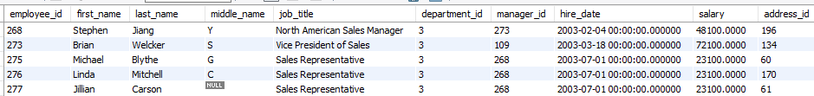
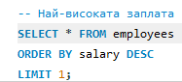
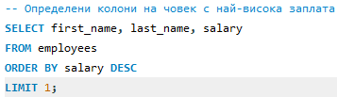
Ако, обаче, има няколко души с най-висока заплата?
Решението е ПОДЗАЯВКА () – първо вътре в подзаявката намираме най-високата заплата с ORDER BY и LIMIT. Когато цената е намерена, я ограждаме и поставяме в главната заявка, където няма ограничение LIMIT.
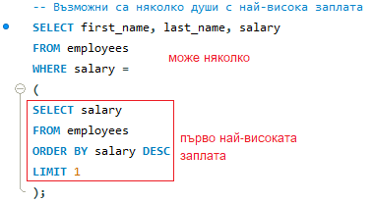
…
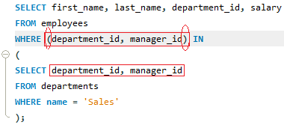
Където department_id е един и същи и manager_id е един и същи:
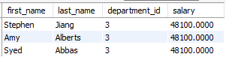
…
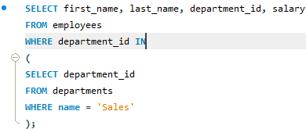
Много записи от 1 отдел с различни мениджъри на различни заплати:
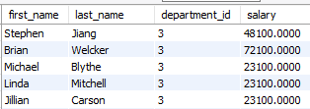
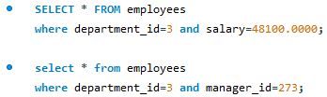
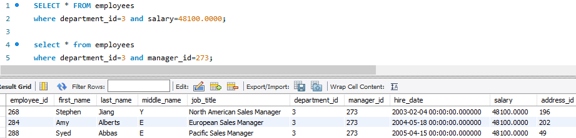
………………………………………………………………………………………………………………………….
Допълнителни команди:
MONTH(column_name)=value AND YEAR(column_name)=value
LEFT(column_name,length) + ‘’
REPLACE(column_name, RIGHT(column_name,length), ‘’)
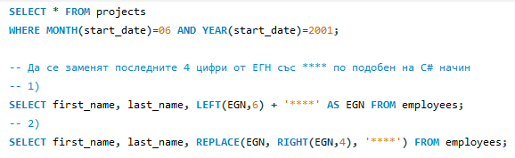
- Count(*) - връща броя на всички редове.
- Count (expression) - без NULL.
- Count (distinct) – без повторения и без NULL.
……………………………….
VIEW = виртуална таблица
CREATE VIEW – и се използва по абсолютно същия начин като обикновената таблица, имената започват винаги с v_
CREATE OR REPLACE VIEW
DROP VIEW
